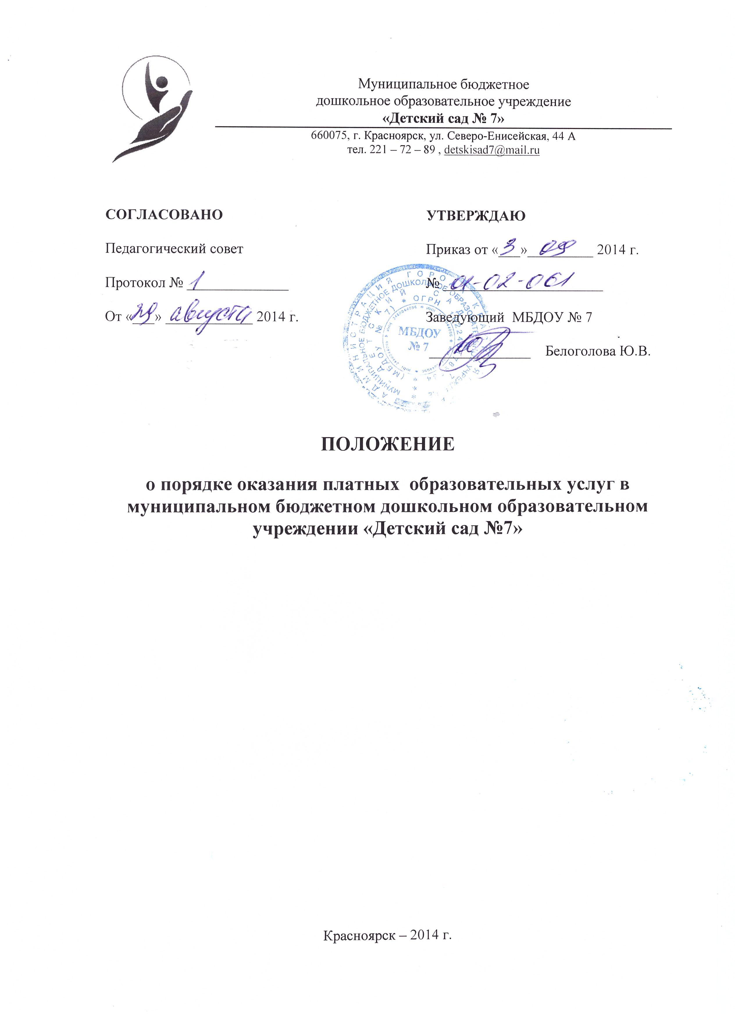
1. Общие положения
1.1. Настоящее положение разработано в соответствии с Законом РФ «Об образовании» от 29 декабря 2012 года № 273-ФЗ; Закон РФ «О некоммерческих организациях» от 12 января 1996 года № 7-ФЗ;
Закон РФ от 07.02.1992 N 2300-1 (ред. от 05.05.2014) "О защите прав потребителей" (с изменениями и дополнениями, вступившими в силу с 01.07.2014); Федеральным Законом от 24.07.1998 № 124-ФЗ «Об основных гарантиях прав детей в Российской Федерации»; Постановление РФ от 15 августа 2013 года № 706 «Об утверждении Правил оказания платных образовательных услуг», иными нормативными актами и регулирует правила организации платных услуг в дошкольном образовательном учреждении.
1.2 Муниципальное бюджетное дошкольное образовательное учреждение «Детский сад №7» (далее МБДОУ), в соответствии с законодательством, может оказывать дополнительные образовательные услуги, в том числе — платные. Перечень платных дополнительных образовательных и других платных услуг (далее платная услуга), оказываемых МБДОУ, и порядок их предоставления определяются Уставом, наличием лицензии и настоящим Положением.
1.3. Платные услуги могут оказываться только с согласия их получателя (Заказчик (потребитель)а). Исполнитель обязан обеспечить получателю (Заказчик (потребитель)у) оказание платных образовательных услуг в полном объеме в соответствии с условиями договора.
1.4. Отказ получателя от предоставления платных услуг не может быть причиной уменьшения объема предоставляемых ему основных услуг.
1.5.Оказание платных услуг не может наносить ущерб или ухудшать качество предоставления основных образовательных услуг, которые МБДОУ обязано оказывать бесплатно.
2. Основные понятия и виды платных услуг
2.1. Основные понятия, применяемые в Положении:
"потребитель" (Заказчик (потребитель)) - физическое и (или) юридическое лицо, имеющее намерение заказать либо заказывающее платные образовательные услуги для себя или иных лиц на основании договора;
"исполнитель" - организация, осуществляющая образовательную деятельность и предоставляющая платные образовательные услуги воспитанникам;
"воспитанник" - физическое лицо, осваивающее образовательную программу;
"платные образовательные услуги" - осуществление образовательной деятельности по заданиям и за счет средств физических и (или) юридических лиц по договорам об образовании, заключаемым при приеме на обучение (далее - договор);
"существенный недостаток платных образовательных услуг" - неустранимый недостаток, или недостаток, который не может быть устранен без несоразмерных расходов или затрат времени, или выявляется неоднократно, или проявляется вновь после его устранения, или другие подобные недостатки.
3. Информация о платных образовательных услугах, порядок заключения договоров
3.1. Платные услуги предоставляются с целью всестороннего удовлетворения образовательных и других потребностей (по уходу и присмотру, консультативные и прочие потребности) граждан.
3.2. В МБДОУ могут осуществляться следующие платные дополнительные образовательные услуги, реализующие дополнительные образовательные программы (за пределами основных образовательных программ, финансируемых из бюджета) по:
    - физкультурно-оздоровительному направлению (создание различных секций, кружков по легкоатлетическому многоборью, гимнастике, аэробике, ритмике, различным спортивным играм, и т.д.);
    - художественно-эстетическому направлению (по обучению танцам, рисованию, музыке, театрализованной деятельности, создание различных студий по приобщению детей к знанию мировой культуры, живописи, народных промыслов и т. д.), что направлено на всестороннее развитие гармоничной личности и не может быть дано в рамках образовательной программы, реализуемой в МБДОУ;
    - эколого-биологической.
3.3. Исполнитель обязан до заключения договора и в период его действия предоставлять Заказчик (потребитель)у достоверную информацию о себе и об оказываемых платных образовательных услугах, обеспечивающую возможность их правильного выбора.
3.4. Исполнитель обязан довести до Заказчик (потребитель)а информацию, содержащую сведения о предоставлении платных образовательных услуг в порядке и объеме, которые предусмотрены Законом Российской Федерации "О защите прав потребителей" и Федеральным законом "Об образовании в Российской Федерации".
3.5. Информация, предусмотренная пунктами 3.3. и 3.4. настоящего Положения, предоставляется исполнителем в месте фактического осуществления образовательной деятельности по адресу: город Красноярск, улица Североенисейская, 44А.
3.6. Договор заключается в простой письменной форме и содержит следующие сведения:
а) полное наименование и фирменное наименование (при наличии) исполнителя - юридического лица; фамилия, имя, отчество (при наличии) исполнителя - индивидуального предпринимателя;
б) место нахождения или место жительства исполнителя;
в) наименование или фамилия, имя, отчество (при наличии) Заказчик (потребитель)а, телефон Заказчик (потребитель)а;
г) место нахождения или место жительства Заказчик (потребитель)а;
д) фамилия, имя, отчество (при наличии) представителя исполнителя и (или) Заказчик (потребитель)а, реквизиты документа, удостоверяющего полномочия представителя исполнителя и (или) Заказчик (потребитель)а;
е) фамилия, имя, отчество (при наличии) воспитанника, его место жительства, телефон (указывается в случае оказания платных образовательных услуг в пользу воспитанника, не являющегося Заказчик (потребитель)ом по договору);
ж) права, обязанности и ответственность исполнителя, Заказчик (потребитель)а и воспитанника;
з) полная стоимость образовательных услуг, порядок их оплаты;
и) сведения о лицензии на осуществление образовательной деятельности (наименование лицензирующего органа, номер и дата регистрации лицензии);
к) вид, уровень и (или) направленность образовательной программы (часть образовательной программы определенного уровня, вида и (или) направленности);
л) форма обучения;
м) сроки освоения образовательной программы (продолжительность обучения);
н) порядок изменения и расторжения договора;
о) другие необходимые сведения, связанные со спецификой оказываемых платных образовательных услуг.
3.7. Договор не может содержать условия, которые ограничивают права лиц, имеющих право на получение образования определенного уровня и направленности и подавших заявление о приеме на обучение (далее - поступающие), и воспитанников или снижают уровень предоставления им гарантий по сравнению с условиями, установленными законодательством Российской Федерации об образовании.
3.8. Сведения, указанные в договоре, должны соответствовать информации, размещенной на официальном сайте образовательной организации в информационно-телекоммуникационной сети "Интернет" на дату заключения договора.
4.Условия и порядок предоставления платных услуг
4.1. Для ведения деятельности по оказанию платных услуг МБДОУ необходимо:
4.1.1. изучить спрос в дополнительных услугах и определить предполагаемый контингент детей;
4.1.2. создать условия для предоставления платных услуг в соответствии с действующими правилами и нормами по охране и безопасности здоровья детей;
4.1.3. обеспечить Потребителей бесплатной, доступной и достоверной информацией, включающей в себя сведения о местонахождении МБДОУ, режиме работы, перечне платных услуг с указанием их стоимости, условиями предоставления и получения услуг, включая сведения о льготах, которые МБДОУ вправе устанавливать для отдельных категорий Потребителей, со сметой в целом и в расчете на одного получателя;
4.1.4. ознакомить Потребителей с нормативными актами, регламентирующими порядок и условия предоставления платных услуг;
4.1.5. рассчитать смету доходов и расходов на оказание платных услуг и предоставить для утверждения в управление образования. Смета доходов и расходов может рассчитываться по комплексу дополнительных услуг, осуществляемых в данном Учреждении;
4.1.6. обеспечить кадровый состав и оформить договоры. Для выполнения работ по оказанию платных услуг могут привлекаться как основные сотрудники образовательного учреждения, так и специалисты из других организаций, на договорной основе без соблюдения условий оплаты труда, установленных локальными актами МБДОУ. Оплата труда привлеченных специалистов осуществляется согласно договору;
4.1.7. издать приказ руководителя МБДОУ об организации конкретных дополнительных платных услуг в МБДОУ;
4.1.8. утвердить следующие локальные акты:
- Положение о порядке предоставления платных услуг в МБДОУ;
- дополнительные образовательные программы на каждый вид платной образовательной услуги;
- учебный, календарно-тематический план;
- расписание кружков, секций, график работы специалистов;
- форму договора с потребителями услуги.
4.2. При предоставлении платных услуг установленный режим работы МБДОУ сохраняется.
4.3. Оказание платных услуг работниками МБДОУ осуществляется в свободное от основной работы время.
4.4. Требования к оказанию образовательных услуг, в том числе к содержанию образовательных программ, определяются по соглашению сторон и могут быть выше, чем это предусмотрено государственными образовательными стандартами.
4.5. Исполнитель обязан обеспечить оказание платных образовательных услуг в полном объеме в соответствии с образовательными программами и условиями договора об оказании платных образовательных услуг.
5. Порядок получения средств от оказания платных дополнительных услуг и их расходование
5.1. Стоимость платной услуги устанавливается в соответствии с калькуляцией.
5.2. Смета доходов и расходов на предоставление платных услуг разрабатывается непосредственно МБДОУ и утверждается Гдавным управлением образования администрации города Красноярска.
5.3.Тарифы на платные услуги, оказываемые МБДОУ, утверждаются постановлением администрации района и могут пересматриваться на начало каждого учебного года.
5.4. Исполнитель вправе снизить стоимость платных образовательных услуг по договору с учетом покрытия недостающей стоимости платных образовательных услуг за счет собственных средств исполнителя, в том числе средств, полученных от приносящей доход деятельности, добровольных пожертвований и целевых взносов физических и (или) юридических лиц. Основания и порядок снижения стоимости платных образовательных услуг устанавливаются локальным нормативным актом и доводятся до сведения Заказчик (потребитель)а.
5.5. Увеличение стоимости платных образовательных услуг после заключения договора не допускается, за исключением увеличения стоимости указанных услуг с учетом уровня инфляции, предусмотренного основными характеристиками федерального бюджета на очередной финансовый год и плановый период.
5.6. Нормативы расходования денежных средств от платных услуг на оплату труда работников, осуществляющих платную слугу, определяются руководителем ДОУ и могут составлять до 65 % от общей стоимости платной услуги (включая начисления на заработную плату).
5.7. Оплата за предоставляемые Исполнителем услуги производится Потребителем ежемесячно в порядке и в срок, обозначенные договором.
5.8. Сбор средств, получаемых за предоставление платных услуг должен производиться только через учреждение банка. Сбор наличных денежных средств за оказание платных услуг не допускается.
5.9. Финансовые средства, полученные от оказания платных услуг, аккумулируются на внебюджетном счете МБДОУ. После уплаты налогов в соответствии с действующим законодательством, могут направляться на расходы, связанные с уставной деятельностью МБДОУ.
5.10. МБДОУ вправе по своему усмотрению расходовать средства, полученные от оказания платных услуг, в соответствии со сметой доходов и расходов на:
- оплату и стимулирование труда работников;
- развитие и совершенствование образовательного процесса;
- развитие материальной базы учреждения.
5.11. Превышение дохода над расходами по итогам текущего года признается прибылью и подлежит налогообложению.
5.12. МБДОУ не вправе допускать возмещения расходов, связанных с предоставлением платных услуг, за счет бюджетных средств. Также как и объем оказываемых платных услуг не является основанием для уменьшения бюджетного финансирования.
6. Ответственность сторон
6.1. За неисполнение либо ненадлежащее исполнение обязательств по договору исполнитель и Заказчик (потребитель) несут ответственность, предусмотренную договором и законодательством Российской Федерации.
6.2. МБДОУ при оказании платных услуг несет ответственность перед Заказчик (потребитель)ами согласно действующему гражданскому законодательству:
6.2.1. за не исполнение обязательств в полном объеме (по количеству часов и по реализации учебной программы, указанной в договоре) и качество, заявленное МБДОУ в договоре на оказание платных услуг;
6.2.2. за не выполнение образовательной программы в указанные в договоре сроки;
6.2.3. за жизнь и здоровье детей во время оказания платных услуг в МБДОУ;
6.2.4. за безопасные условия при организации образовательного процесса;
6.2.5. за нарушение прав и свобод воспитанников, воспитанников и работников образовательного учреждения;
6.2.6. за иные действия, предусмотренные законодательством Российской Федерации.
6. 3. МБДОУ так же несет ответственность за:
6.3.1. нецелевое расходование финансовых средств;
6.3.2. несвоевременное и не правильное начисление и уплату налогов;
6.3.3. не соблюдение требований по охране труда.
6.4. Персональную ответственность за деятельность МБДОУ по предоставлению платных услуг несет руководитель МБДОУ.
6.5. Потребитель несет ответственность за неисполнение или ненадлежащее исполнение обязательств по договору.
6.7. При обнаружении недостатка платных образовательных услуг, в том числе оказания их не в полном объеме, предусмотренном образовательными программами (частью образовательной программы), Заказчик (потребитель) вправе по своему выбору потребовать:
а) безвозмездного оказания образовательных услуг;
б) соразмерного уменьшения стоимости оказанных платных образовательных услуг;
в) возмещения понесенных им расходов по устранению недостатков оказанных платных образовательных услуг своими силами или третьими лицами.
6.8. Заказчик (потребитель) вправе отказаться от исполнения договора и потребовать полного возмещения убытков, если в установленный договором срок недостатки платных образовательных услуг не устранены исполнителем. Заказчик (потребитель) также вправе отказаться от исполнения договора, если им обнаружен существенный недостаток оказанных платных образовательных услуг или иные существенные отступления от условий договора.
6.9. Если исполнитель нарушил сроки оказания платных образовательных услуг (сроки начала и (или) окончания оказания платных образовательных услуг и (или) промежуточные сроки оказания платной образовательной услуги) либо если во время оказания платных образовательных услуг стало очевидным, что они не будут осуществлены в срок, Заказчик (потребитель) вправе по своему выбору:
а) назначить исполнителю новый срок, в течение которого исполнитель должен приступить к оказанию платных образовательных услуг и (или) закончить оказание платных образовательных услуг;
б) поручить оказать платные образовательные услуги третьим лицам за разумную цену и потребовать от исполнителя возмещения понесенных расходов;
в) потребовать уменьшения стоимости платных образовательных услуг;
г) расторгнуть договор.
6.10. Заказчик (потребитель) вправе потребовать полного возмещения убытков, причиненных ему в связи с нарушением сроков начала и (или) окончания оказания платных образовательных услуг, а также в связи с недостатками платных образовательных услуг.
6.11. По инициативе исполнителя договор может быть расторгнут в одностороннем порядке в следующем случае:
а) невыполнение обучающимся по профессиональной образовательной программе (части образовательной программы) обязанностей по добросовестному освоению такой образовательной программы (части образовательной программы) и выполнению учебного плана;
б) установление нарушения порядка приема в осуществляющую образовательную деятельность организацию, повлекшего по вине воспитанника его незаконное зачисление в эту образовательную организацию;
в) просрочка оплаты стоимости платных образовательных услуг;
г) невозможность надлежащего исполнения обязательств по оказанию платных образовательных услуг вследствие действий (бездействия) воспитанника.
7. Контроль за порядком и качеством предоставления услуг
7.1. Контроль за соблюдением действующего законодательства по организации платных услуг осуществляется учредителем МБДОУ - Главным управлением образования администрации города Красноярска.
7.2. Учредитель вправе приостановить деятельность МБДОУ по оказанию платных услуг, если эта деятельность осуществляется в ущерб основной деятельности.
7.3. При выявлении случаев оказания платных услуг в ущерб основной деятельности МБДОУ или взимание платы за услуги, финансируемые из бюджета, Учредитель вправе принять решение об изъятии незаконно полученных сумм в соответствующий бюджет.
7.4.Для обеспечения контроля и в целях достоверной информации о доходах, полученных от оказания платных услуг, и обеспечения прозрачности финансового потока МБДОУ обязано предоставлять информацию.

